中五 數學 (等差及等比數列) 工作紙一
＜數列＞
一組數字依一特定方法排序，稱為 數列 (sequence)。

例： 2, 4, 6, 8, ….
在數列中，每一數字稱為數列的 項 (term)，而該項一般定義為
$T(1), T(2), T(3), …, T(n), …$
且數列的 $T(1)$ 為第一項， $T(2)$ 為第二項， $T(3)$ 為第三項,，如此類推。$T(n)$ 為 nth 項，稱為 通項 (general term).

例 1
寫出以下數列的首四項。
(a) $T\left(n\right)={\left(−1\right)}^{n}$ (b) $T\left(n\right)=2n^{3}−n$

例 2
已知數列的通項，寫出第一項、第五項及第八項。
第一項 第五項 第八項
(a) $T\left(n\right)=5n+3$ ___________ ___________ ___________
(b) $T\left(n\right)=\frac{2n+1}{n^{2}}$ ___________ ___________ ___________
(c) $T\left(n\right)=5×{\left(−1\right)}^{n−1}$ ___________ ___________ ___________

例 3
猜度出以下數列的通項。
通項
(a) 15, 25, 35, 45, …… _________________
(b) 1, $\sqrt{2}$, $\sqrt{3}$, 2, $\sqrt{5}$, …… _________________
(c) 39, 33, 27, 21, …… _________________

中五 數學 (等差及等比數列) 工作紙二
＜等差數列＞
等差數列是一在兩連續項間有一公差的數列

一般而言，等差數列的首項 (first term) 定義為 a 和公差(common difference) 定義為 d。

例 1

判斷以下的數列是否等差數列。在空格上填上「√」或「」。

(a) 1, 4, 9, 16, … _______
(b) 4, 8, 12, 16, … _______
(c) $\frac{1}{3}, \frac{2}{3}, 1, 1\frac{1}{3}, 1\frac{2}{3}, \text{.}\text{.}\text{.}$ _______
(d) $−4, −2, −1, −\frac{1}{2}, \text{.}\text{.}\text{.}$ _______
(e) 1, 2, 1, 2, 1, 2, … _______

A. 等差數列 (A.S.) 的一般式

例 : 求A.S.的一般式： $2, 5, 8, \text{11}, ⋯$.
例 : 求A.S.的一般式：$\text{15}, \text{11}, 7, 3, ⋯$.

一等差數列 以 a 為第一項及 以 d 為公差可寫成：
$$a, a+d, a+2d, a+3d,⋯\text{.}$$
數列的第nth 項 ( 通項 ) 定義為 T(n)，得出：
$T(n)=a+(n−1)d$ ……………………(1)

P. 1/3

例 2
若等差數列的第五項為18及第十項為58，
(a) 求第一項 (a)，公差 (d) 和通項 $T\left(n\right)$。
(b) 若 k^{th} 項為194，求 k 的值。
(c) 100 是否為數列中的一項？

例 3
求A.S.：$x, −2x, −5x, \text{.}\text{.}\text{.}$. 的通項。

例 4
若 −84, −75, −66, … 為一等差數列，求
- 求第一個正數項，(你可找出最後的負數項。)
- 大於100的最小項。

例 5
在一等差數列24, 33, 42, ……, 249有多少項？

P. 2/3

等差中項(Arithmetic Mean)
在一等差數列中，兩特定項的所有中間項稱為等差中項。

例 在一等差數列： 2, 5, 8, 11, 14, 17, …,
8, 11 和 14 為在5與17間的三個等差中項。

同時， 若 a, b, c 為一等差數列，則b為 a 和 c 的
等差中項 ，滿足於
$b=\frac{a+c}{2}$ ……………………(2)

例 6
- 在 −32 和 −7間插入 4 個等差中項。
- (k + 3) 和 (2k + 6)間 的等差中項為 (2k + 2)，求 k 的值。

例 7
圖中，梯的最高梯階和最低梯階的闊度分別為35cm和89cm。在期間有8個形成等差數列的梯階，求該梯每一梯階的闊度。

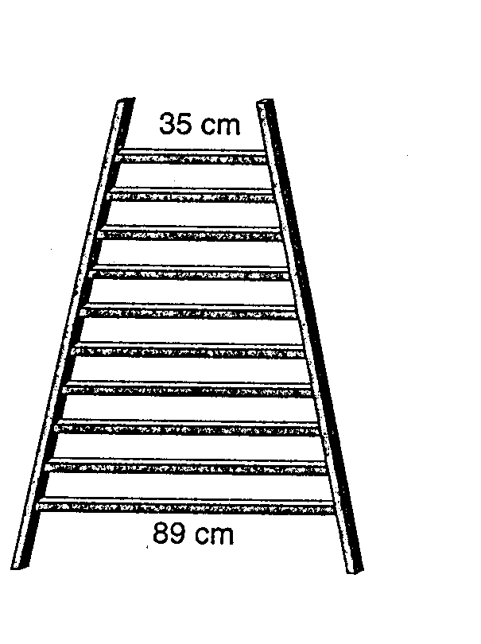

P. 3/3

中五 數學 (等差及等比數列) 工作紙三
＜等比數列＞
等比數列是一在兩連續項間有一公比的數列

一般而言，等比數列的首項 (first term) 定義為 a 和公比(common ratio) 定義為 r。

例 1
判斷以下的數列是否等比數列。在空格上填上「√」或「」。

(a) 1, 5, 8, 11, … _______
(b) 54, 36, 24, 16, … _______
(c) $1, \frac{1}{2}, \frac{1}{4}, \frac{1}{8}, \frac{1}{\text{16}}, \text{.}\text{.}\text{.}$ _______
(d) $1, −1, 1, −1, １ \text{.}\text{.}\text{.}$ _______
(e) $1+\sqrt{2}, 1+2\sqrt{2}, 1+3\sqrt{2}$, … _______

- 等比數列 (G.S.) 的一般式

例：求G.S.的一般式：$2, −4, 8, −\text{16}, ⋯$.

例：求G.S.的一般式：$\text{15}, 5, \frac{5}{3}, \frac{5}{9}, ⋯$.

一等差數列 (G..S.) 以 a 為第一項及 以 r 為公比可寫成：
$$a, \text{ar}, {\text{ar}}^{2}, {\text{ar}}^{3}, ⋯\text{.}$$
數列的第nth 項 ( 通項 ) 定義為 T(n)，得出：
$T(n)={\text{ar}}^{n−1}$ ……………………(3)
P. 1/3

例 2
已知等比數列的第三項和第六項順序為 $\frac{3}{4}$ 和 $−\frac{\text{81}}{\text{32}}$。
(a) 求該數列的通項。
(b) 求 $T\left(\text{20}\right)$ 和 $T\left(2k\right)$。

例 3
若 x + 1, 6, 9 為一等比數列，求x的值。

例 4
$T_{1}, T_{2}, T_{3}, \text{.}\text{.}\text{.}$ 為一 G.S. 若 $T_{1}=\text{12}$ 和 $T_{4} : T_{7}=3 : 2$，求 $T_{\text{10}}$.

例 5
在一等比數列，$\frac{8}{7}, 4, \text{.}\text{.}\text{.}\text{.}\text{.}\text{.}$, 求剛好大於170 的數列。

P. 2/3

B. 等比中項 (Geometric Mean)
在一等比數列中，兩特定項的所有中間項稱為等比中項。

例 在一等比數列： $−3, −6, −\text{12}, −\text{24}, −\text{48}, −\text{96}, …,$
$−6$, $−\text{12}$, $−\text{24}$, 和 $−\text{48}$ 為在 $−3$ 與 $−\text{96}$間的四個等比中項。

同時，若 p, q, r 為一等比數列，則 q 為 p 和 r的
等比中項 ，滿足於
$q=±\sqrt{\text{pr}}$ ……………………(4)

例 6
在 2 and $\frac{\text{81}}{\text{128}}$ 間插入五個等比中項。

例 7
若 $\text{64}, a, b, c, \frac{1}{4}$為一等比數列，求 a + b + c 的值。

P. 3/3

